附件2
南京金汇大酒店地图及乘车指南
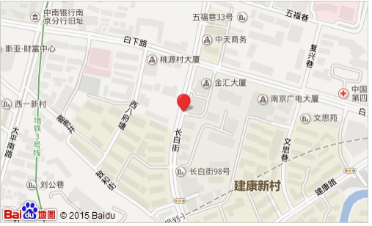
1.南京站:乘地铁3号线至夫子庙站下从3号出口出来，左拐向东行约150米后，再左拐沿长白街向前步行约5分钟到达酒店；公交车坐44路到长白街站下车步行约150米即
到；打车到酒店约 25元
2.南京南站: 乘地铁3号线至夫子庙站下从3号出口出来，左拐向东行约150米后，再左拐沿长白街向前步行约5分钟到达酒店；打车到酒店约30 元
3.南京禄口国际机场:乘坐机场线轻轨至南京南站，转乘地铁3号线至夫子庙站下从3号出口出来，左拐向东行约150米后，再左拐沿长白街向前步行约5分钟到达酒店；打车到酒店约160 元

